事项编码：161998600012330300MB0Q03221214330304

二手房办理不动产证及电水气联动过户服务指南

温州市不动产登记服务中心城西办证处

二手房办理不动产证及电水气联动过户服务指南
一、适用范围
涉及的内容：
适用对象：个人,法人,其他组织,允许个人代办
二、事项审查类型
前审后批
三、审批依据

四、受理机构
温州市自然资源和规划局
五、决定机构
温州市自然资源和规划局
六、数量限制
无数量限制

七、申请条件
属于登记职责范围，申请材料齐全、符合法定形式。
八、禁止性要求
《不动产登记暂行条例》第二十二条 登记申请有下列情形之一的，不动产登记机构应当不予登记，并书面告知申请人：
（一）违反法律、行政法规规定的；
（二）存在尚未解决的权属争议的；
（三）申请登记的不动产权利超过规定期限的；
（四）法律、行政法规规定不予登记的其他情形。
九、申请材料目录

材料名称 | 材料形式 | 材料详细要求 | 必要性及描述 | 出具单位 | 备注
申请人身份证明及受托人身份证明 | 系统自动获取，如数据不全则需申请者提交 |  | 必要
原不动产权证书 | 纸质 |  | 必要
完税凭证 | 系统自动获取，如数据不全则需申请者提交 |  | 必要
不动产登记申请表 | 纸质或电子 |  | 必要
转移建设用地使用权及房屋所有权的证明材料 | 系统自动获取，如数据不全则需申请者提交 |  | 必要

十、申请接收
申请方式：网上申请,现场窗口申请
联系电话：0577-85255870
办公地址: 温州市瓯海区行政审批服务中心（温州市瓯海区娄桥街道洲洋路2号（新行政管理中心2号楼））;
十一、办理基本流程
环节 | 办理时限 | 审查标准 | 办理结果
申请 | 申请人向省自然资源厅不动产中心窗口提交申请材料，或在浙江政务服务网进行网上申报，并选择结果送达方式。
受理 | 即时 | 申请登记事项在本不动产登记机构的登记范围内；审核申请表主要内容是否完整，申请表填写内容与申请事项是否一致；审核申请人身份证明材料与合同当事人是否一致；审核合同标的物与申请登记的物是否一致；审核不动产权属证书与登记信息是否一致；是否有限制情形。 | 1、不动产登记机构予以受理的，应当即时制作《不动产登记申请受理通知书》，并交予申请人作为领取不动产权证书的凭据。 2、不符合受理条件的，不动产登记机构应当场向申请人出具不予受理告知书，告知不予受理的理由，并将申请材料退回申请人。其中申请人提交的申请材料不齐全或者不符合法定形式的，不动产登记机构应当当场书面告知申请人不予受理并一次性告知需要补正的全部内容。
审核 | 持不动产证的住宅买卖、持不动产证的车库买卖（0.7个工作日）；其他二手买卖（1.5个工作日） | 审核申请表主要内容是否完整，申请表填写内容与申请事项是否一致；审核申请人身份证明材料与合同当事人是否一致；审核合同标的物与申请登记的物是否一致；审核不动产权属证书与登记信息是否一致；是否有限制情形；审核是否完税。 | 1、申请人的申请符合登记条件的，作出准予登记决定；
审核 | 持不动产证的住宅买卖、持不动产证的车库买卖（0.7个工作日）；其他二手买卖（1.5个工作日） |  | 2、经审核，需要补正申请材料的，不动产登记机构应当通知申请人在30个工作日内补正，逾期未补正的，不动产登记机构做出不予登记的决定，出具《不动产不予登记告知书》，通知当事人退还申请材料，并留存复印件。 3、申请不符合登记条件的，作出不予登记决定。
登簿 | 持不动产证的住宅买卖、持不动产证的车库买卖（0.3个工作日）；其他二手买卖（0.5个工作日） | 将审核结果完整准确地记载于不动产登记簿。 | 1、符合登记条件的，将申请登记事项记载于不动产登记簿并制证。
登簿 | 持不动产证的住宅买卖、持不动产证的车库买卖（0.3个工作日）；其他二手买卖（0.5个工作日） | 将审核结果完整准确地记载于不动产登记簿。 | 2、不符合登记条件的，应当退回重新审核。
发证 | 即时 | 收费后，根据申请人的选择，现场领取或者快递送达《不动产权证》。

十二、办理方式

十三、办结时限
法定时限：30工作日
承诺期限：2工作日
时限说明：
十四、收费依据及标准
收费依据 | 收费项目名称 | 收费标准 | 减免说明
 | 登记费 | 住宅类不动产登记收费标准每件80元，非住宅类不动产登记收费标准每件550元。单独发证的车库车位不动产登记收费标准为每件80元，停车场项目不动产登记收费标准为每件550元。证书工本费标准：核发一本不动产权属证书的不收取证书工本费。向一个以上不动产权利人核发权属证书的，每增加一本证书加收证书工本费10元。

十五、审批结果
不动产权属证书
十六、结果送达
自作出决定之日起2个工作日内送达
送达方式：当场送达,快递送达,电子文件网上送达
十七、行政相对人权利和义务
————
十八、咨询途径
电话咨询：0577-85255870
十九、监督投诉渠道
电话投诉：0577-85255870或12345投诉热线
网上投诉：http://zxts.zjzwfw.gov.cn
二十、办公地址和时间
办公地址：温州市瓯海区行政审批服务中心（温州市瓯海区娄桥街道洲洋路2号（新行政管理中心2号楼））
办公时间：（夏季：上午8:30-12:00，下午2:30-6:00；冬季：上午8:30-12：00，下午2:00-5:30）

二十一、办理进程和结果公开查询
电话查询：0577-85255870
网上查询：bsjd.zjzwfw.gov.cn
二十二、办事者到办事现场次数
1次
次数说明：邮寄送达为1次

附录1 二手房办理不动产证及电水气联动过户流程图
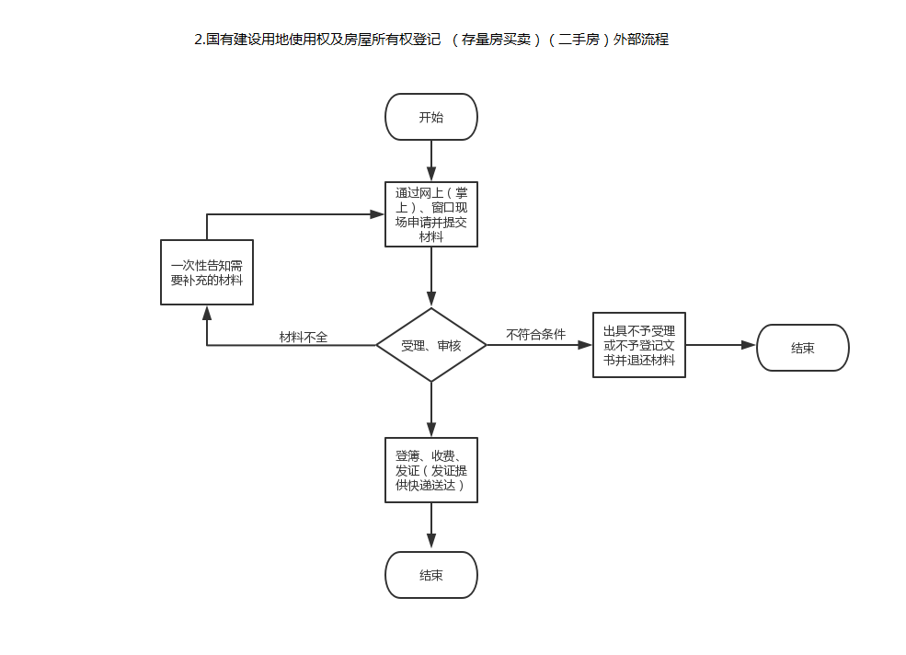

附录2 相关申请材料示范文本
材料空白表、示例表，请在“申请材料”中单独下载打印

附录3 常见问题解答

